1. 確定x的範圍，按高斯公司確定y的值，最後用plot畫出。

clear

mean=3;

sigma=2;

x=-6:0.0001:12;

y=(1/(sqrt(2\*pi)\*sigma))\*exp(-((x-mean).^2)/(2\*sigma.^2));

figure()

plot(x,y,'-g','linewidth',1.5);

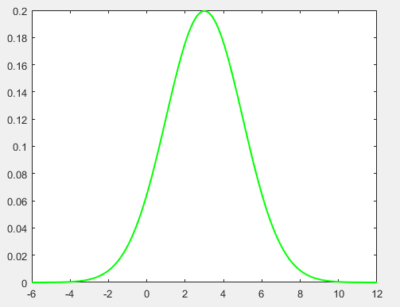

1. 畫3d的圖時，需要用meshgrid生成格子點，用reshape生成3d，最後用surf畫出圖像。

clear

mean=[1 2];

sigma=[1 0;0 1];

[X,Y]=meshgrid(-2:0.1:4,-2:0.1:4);

Z=mvnpdf([X(:) Y(:)],mean,sigma);

Z=reshape(Z,length(X),length(Y));

surf(X,Y,Z);

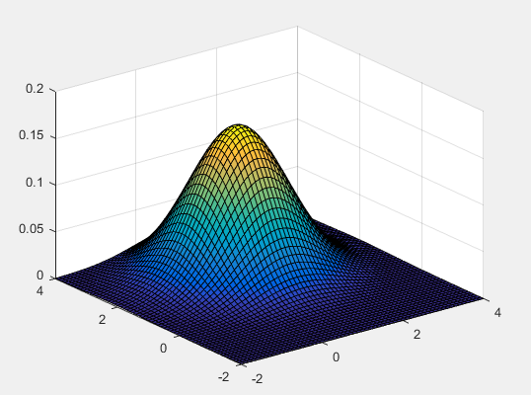

1. 用randn生成標準高斯亂數，在通過轉換公式轉成給定參數的高斯欒數。

clear

mean=0;

sigma=1;

h=histogram(randn(100000,1)\*sqrt(sigma)+mean);

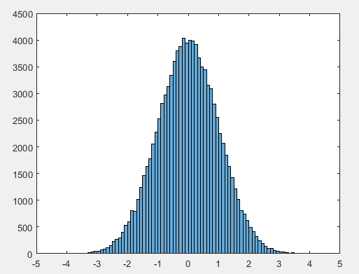

1. 設定參數后調用mvnrand生成2-d高斯亂數，用plot畫出散點圖，用hist3畫出直方圖。

clear

mu=[1;2];

sigma=[3 0;0 4];

m=mvnrnd(mu,sigma,10000);

figure(1)

plot(m(:,1),m(:,2),'.');

figure(2)

hist3(m,{-10:0.5:10 -10:0.5:10});

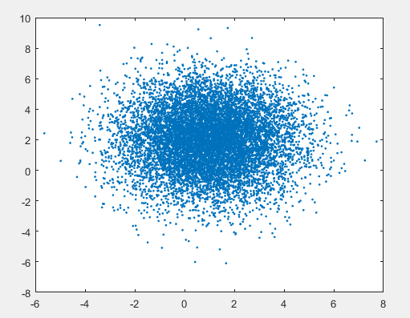

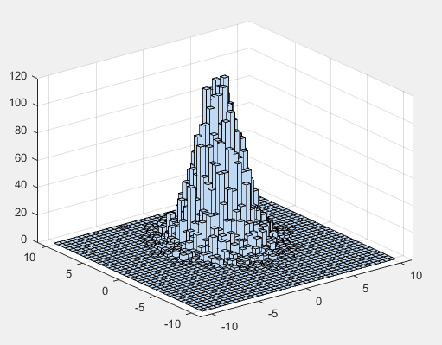

1. 在（4）的基礎上，先用hist3生成直方圖，再用coutour根據直方圖畫出登高綫圖。

figure(3)

h=hist3(m);

[C,h]=contour(h);

clabel(C,h)

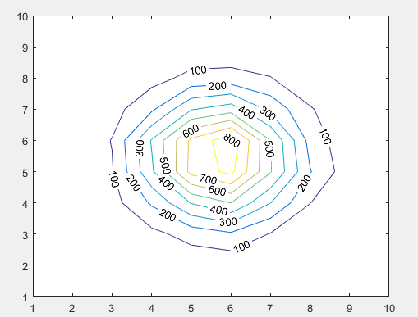

1. 按函數y=x-1，用plot畫出。

x=linspace(-6,6);

y=x-1;

plot(x,y,'.')

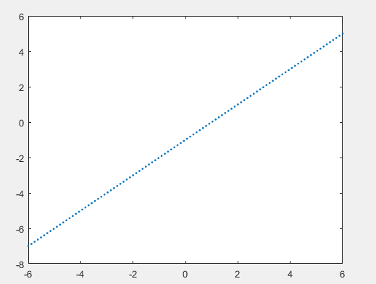

1. 利用x軸坐標為半徑的cos，y軸坐標為半徑的sin。

theta=linspace(0,2\*pi);

plot(cos(theta),sin(theta));

axis equal

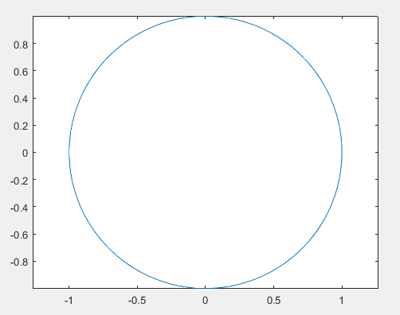

1. 同上，改變參數即可畫出橢圓

theta=linspace(0,2\*pi);

plot(cos(theta),2\*sin(theta));

axis equal

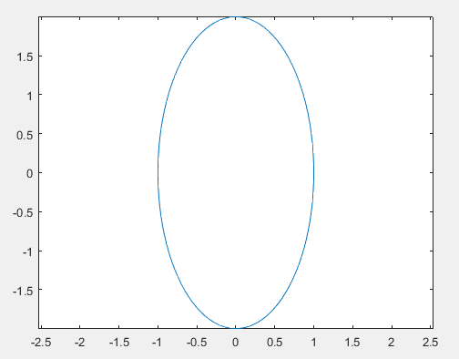

1. 用上面的方法比較複雜，直接調用matlab庫函數fimplicit.

clear

fimplicit(@(x,y) x.^2 - (y.^2) /4- 1);

axis equal

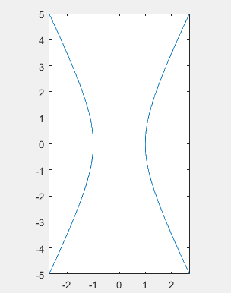

1. 利用rand產生100個x的值。

clear

x=100\*rand(1,100);

plot(x,2\*x,'+');

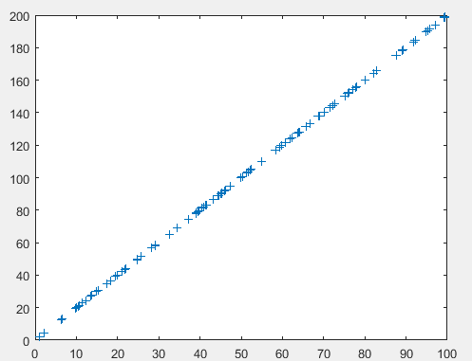

1. 產生100個0到2pi的角度。

clear

theta=2\*pi\*rand(1,100);

plot(cos(theta),sin(theta),'+');

axis equal

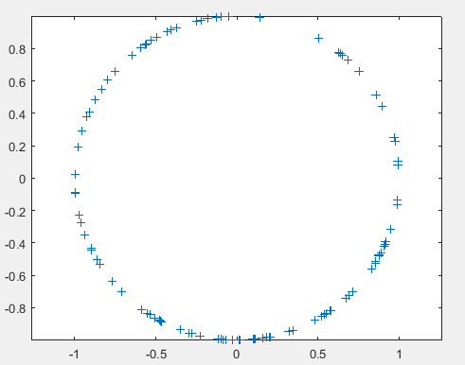

1. 方法同上，改變參數。

clear

theta=2\*pi\*rand(1,100);

plot(2\*cos(theta),sin(theta),'+');

axis equal

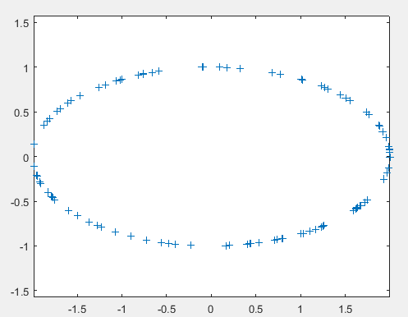

1. 在-1到1之間每隔0.02選取x的值，利用y=x/1畫出散點圖。

clear

x=-1:0.02:1;

y=1./x;

plot(x,y,'+');

axis ([-1,1,-10,10]);

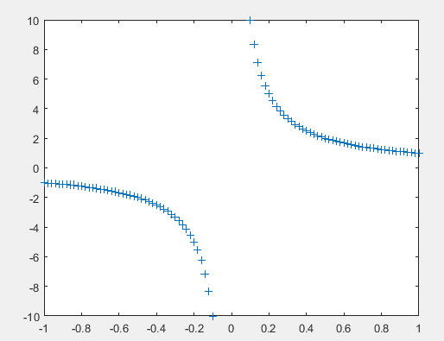

1. 兩條綫橫坐標相同，縱坐標相反，先畫出其中一條。按公式均匀改變半徑和角度，采用hold on和hold off把兩條綫畫在一張圖上。

clear

i=0:1:96;

r=6.5.\*(104.-i)./104;

theta=pi.\*i./16;

plot(r.\*sin(theta),r.\*cos(theta),'+');

hold on

plot(-r.\*sin(theta),-r.\*cos(theta),'.');

hold off

axis equal

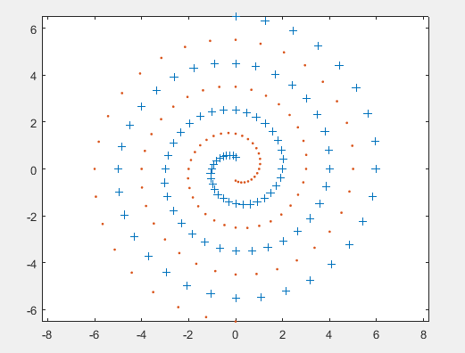

1. 采用前面提到的方法畫出平面，再畫出滿足要求的點，其中點是自己確定，并非自動生成。

clear

x=0:1;

y=0:1;

[x1,y1]=meshgrid(x,y);

z1=x1-y1+0.5;

surf(x1,y1,z1);

alpha(0.2);

hold on

a=[0 0 1 1 0 1 1 0];

b=[1 0 0 0 0 1 1 1];

c=[1 0 0 1 1 0 1 0];

for i=1:1:8

if a(i)-b(i)+0.5>c(i)

scatter3(a(i),b(i),c(i),'g+');

else

scatter3(a(i),b(i),c(i),'ro');

end

end

hold off

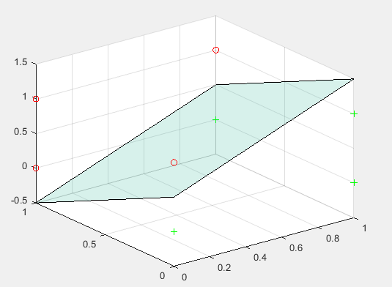

1. 雙月問題。思路是先產生一個圓環，再將圓環下半部分平移。產生圓環方式類似前面畫圓，同時隨機生產半徑和角度，根據半徑和角度畫出散點圖。利用hardlim標記數據集，讓縱坐標小於0的點根據參數調整坐標，達到改變距離的目的。

clear

r=10;

w=6;

count=2000;

randR=rand(1,count)\*w;

randTheta=rand(1,count)\*2\*pi;

X=(r+randR).\*cos(randTheta);

Y=(r+randR).\*sin(randTheta);

dataTargets=hardlim(Y);

dataTargets=dataTargets.\*1.0;

% %距離调整参数-----------------

dv = -5;

dh = 10;

f=find(Y<0);

Y(1,f)=Y(1,f)-dv;

X(1,f)=X(1,f)+dh;

%------------------------------

data=[X;Y];

f1=find(dataTargets==1);

plot(data(1,f1),data(2,f1),'r+');

hold on

f0=find(dataTargets==0);

plot(data(1,f0),data(2,f0),'go');

hold off

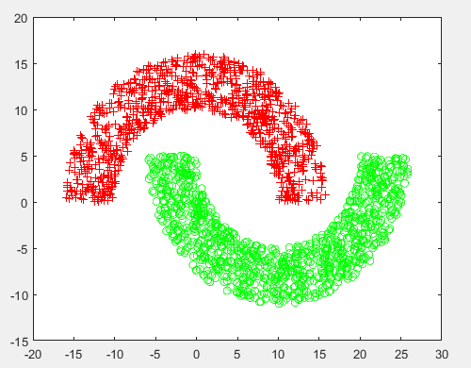

1. 利用matlab提供的movie函數播放動畫，getframe采集動畫幀。

clear M

x=0:0.01:2\*pi;

set(gca,'XTick',0:pi/2:2\*pi);

grid on

for i=1:1:5

plot(x,sin(i.\*x),'g.');

M=getframe;

movie(M,12);

end

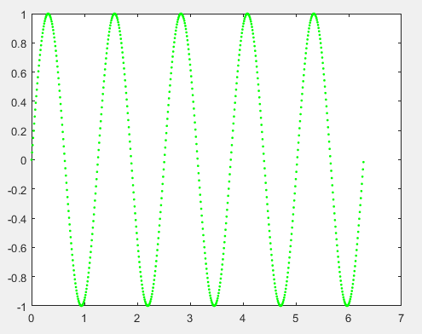

1. 主流的產生均匀隨機數的方法是LCG（線性同餘法），這種方法產生的是僞隨機數。公式為Next=（A x now + B）（mod M），now為當前值，next為下一個隨機數，A、B、M是自己設定的常數。這種方法產生最大為M的周期的僞隨機數。所以，程序自己設定ABM的值，以seed的值作爲第一個now的值，由此產生需要的隨機數。至於extend，平移即可。

SEED=6462;

RANDX=1000;

temp=SEED;

myRand=zeros(1,RANDX);

for a=1:1:RANDX

x=mod((2688\*temp+8891),268892644);

temp=x;

myRand(1,a)=x/268892644;

end;

plot(myRand,'r.');

%extend

lowerBound=2;

upperBound=5;

myRandExtend=myRand.\*(upperBound-lowerBound)+lowerBound;

figure

plot(myRandExtend,'g+');

標準情況：

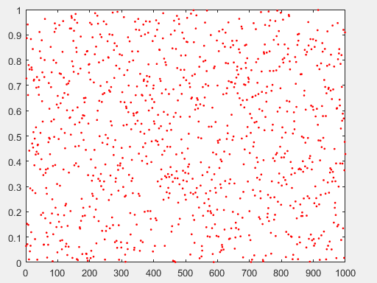

改變參數后：

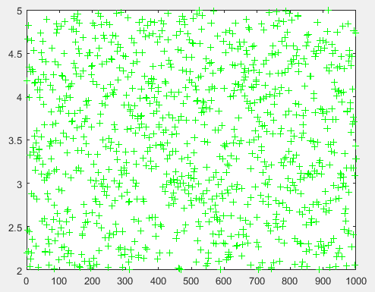

1. 有了18題的鋪墊，自然想到通過生成均匀隨機數轉化成高斯隨機數的方式。通過查閲資料，發現目前流星的一種方法是Box-Muller法。

Z= sqrt(-2\*log(U)).\*sin(2\*pi\*V)，在U、V都是均匀隨機數時，生產的Z服從高斯分佈，這裏要求U、V分佈在0-1之間，最終Z屬於標準正態分佈，即高斯函數種mean為0和standard deviation為1.改變參數的話，衹需要按照綫性改變的方式即可。

clear

SEED=6462;

RANDX=100000;

U=rand(1,RANDX);

V=rand(1,RANDX);

X=sqrt(-2\*log(U)).\*sin(2\*pi\*V);%Box-Muller

histogram(X);

%Modify

mean=2;

theta=3;

Y=mean+(theta.\*X);

figure

histogram(Y);

標準情況：

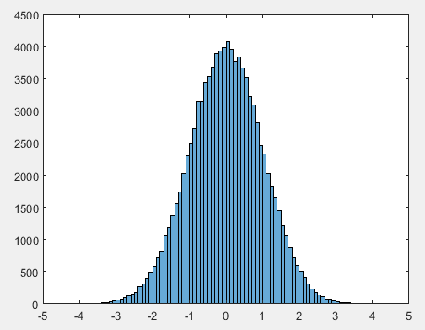

改變參數：

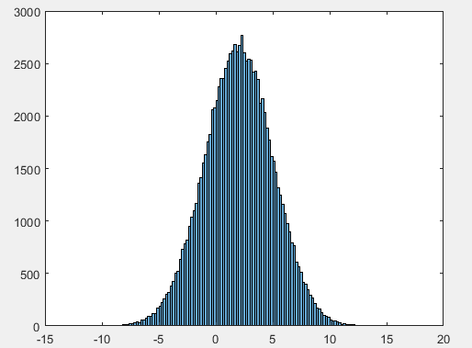

參考資料：

1. 張智星 MATLAB程式設計：入門篇

MATLAB程式設計：進階篇

1. Matlab幫助文檔
2. <https://en.wikipedia.org/wiki/Linear_congruential_generator>
3. <https://en.wikipedia.org/wiki/Box%E2%80%93Muller_transform>